Химия

Тема: «Амины. Строение и свойства аминов предельного ряда.

Анилин как представитель ароматических аминов».

Задание: Законспектировать лекцию по данной теме.

Ответы присылать на электронную почту g.arshanova@yandex.ru Viber, WhatsApp 89233539536 Работу необходимо подписывать и ставить дату проведения урока. Задание присылать 18.05.20.

Лекция:

Амины. Строение и свойства аминов предельного ряда.

Анилин как представитель ароматических аминов.
Амины – азотсодержащие органические вещества, производные аммиака (NH₃), в молекулах которых один или несколько атомов водорода замещены на углеводородный радикал (- R или – C_{n}H_{2n+1})
2. Функциональная группа: - NH₂ аминогруппа
3. Классификация аминов:
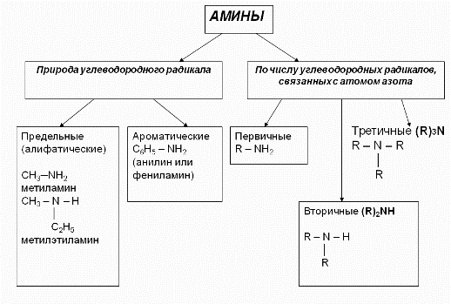
4. Нахождение аминов в природе
Амины широко распространены в природе, так как образуются при гниении живых организмов. Например, с триметиламином вы встречались неоднократно. Запах селедочного рассола обусловлен именно этим веществом. Обиходное словосочетание “трупный яд”, встречающиеся в художественной литературе, связано с аминами.
5. Номенклатура аминов
1. В большинстве случаев названия аминов образуют из названий углеводородных радикалов и суффикса амин.
CH₃-NH₂ Метиламин
CH₃-CH₂-NH₂ Этиламин
Допишите самостоятельно весь гомологический ряд, их должно быть 10!!!!!! (Помните?Подсказка: так называли мы с вами радикалы + суффикс АМИН.)
Различные радикалы перечисляются в алфавитном порядке.
CH₃-CH₂-NH-CH₃ Метилэтиламин
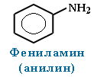

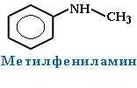
При наличии одинаковых радикалов используют приставки ди и три. (Вспомнили?)
(CH₃)₂NH Диметиламин
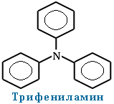

2. Первичные амины часто называют как производные углеводородов, в молекулах которых один или несколько атомов водорода замещены на аминогруппы -NH₂. В этом случае аминогруппа указывается в названии суффиксами амин (одна группа -NH₂), диамин (две группы -NH₂) и т.д. с добавлением цифр, отражающих положение этих групп в главной углеродной цепи.
Например:
CH₃-CH₂-CH₂-NH₂ пропанамин-1
H₂N-CH₂-CH₂-CH(NH₂)-CH₃ бутандиамин-1,3
6. Изомерия аминов
Структурная изомерия
- углеродного скелета, начиная с С₄H₉NH₂:
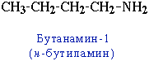
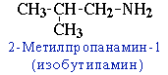

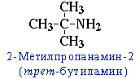
- положения аминогруппы, начиная с С₃H₇NH₂:
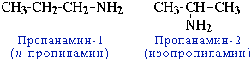
- изомерия аминогруппы, связанная с изменением степени замещенности атомов водорода при азоте, т.е. между типами аминов:
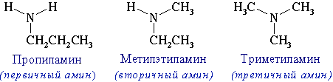
Пространственная изомерия
Возможна оптическая изомерия, начиная с С₄H₉NH₂:
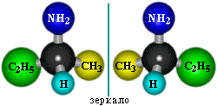
7. Получение аминов
Из-за запаха низшие амины долгое время принимали за аммиак, пока в 1849 году французский химик Шарль Вюрц не выяснил, что в отличие от аммиака, они горят на воздухе с образованием углекислого газа. Он же синтезировал метиламин и этиламин.
1842 г Н. Н. Зинин получил анилин восстановлением нитробензола - в промышленности
Восстановление нитросоединений:
R-NO₂ + 6[H] ^{t,kat-Ni} → R-NH₂ + 2H₂O
или
R-NO₂+3(NH₄)₂S ^{t, Fe в кислой среде} →R-NH₂ +3S↓ +6NH₃↑ + 2H₂O (р. Зинина)
Другие способы:
1). Промышленный
CH₃Br + 2NH₃ ^{t, ↑p} → CH₃-NH₂ + NH₄Br
2). Лабораторный - Действие щелочей на соли алкиламмония
(получение первичных, вторичных, третичных аминов):
[R-NH₃]Г + NaOH ^{t} → R-NH₂ + NaГ + H₂O
3). Действием галогеналканов на первичные алифатические и ароматические амины получают вторичные и третичные амины, в том числе, смешанные.
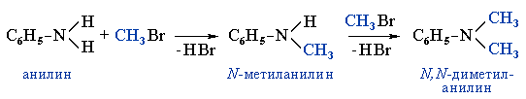
8. Физические свойства аминов
Метиламин, диметиламин и триметиламин — газы, средние члены алифатического ряда - жидкости, высшие — твердые вещества. Низшие амины имеют характерный «рыбный» запах, высшие не имеют запаха.
Связь N–H является полярной, поэтому первичные и вторичные амины образуют межмолекулярные водородные связи (несколько более слабые, чем Н-связи с участием группы О–Н).
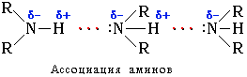
Это объясняет относительно высокую температуру кипения аминов по сравнению с неполярными соединениями со сходной молекулярной массой. Например:
Третичные амины не образуют ассоциирующих водородных связей (отсутствует группа N–H). Поэтому их температуры кипения ниже, чем у изомерных первичных и вторичных аминов (триэтиламин кипит при 89 °С, а н-гексиламин – при 133 °С).
По сравнению со спиртами алифатические амины имеют более низкие температуры кипения (т. кип. метиламина -6 °С, т. кип. метанола +64,5 °С). Это свидетельствует о том, что амины ассоциированы в меньшей степени, чем спирты, поскольку прочность водородных связей с атомом азота меньше, чем с участием более электроотрицательного кислорода.
При обычной температуре только низшие алифатические амины CH₃NH₂, (CH₃)₂NH и (CH₃)₃N – газы (с запахом аммиака), средние гомологи – жидкости (с резким рыбным запахом), высшие – твердые вещества без запаха. Ароматические амины – бесцветные высококипящие жидкости или твердые вещества.
Амины способны к образованию водородных связей с водой:
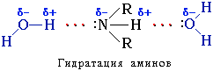
Поэтому низшие амины хорошо растворимы в воде. С увеличением числа и размеров углеводородных радикалов растворимость аминов в воде уменьшается, т.к. увеличиваются пространственные препятствия образованию водородных связей. Ароматические амины в воде практически не растворяются.
Анилин (фениламин) С₆H₅NH₂ – важнейший из ароматических аминов:
Анилин представляет собой бесцветную маслянистую жидкость с характерным запахом (т. кип. 184 °С, т. пл. – 6 °С). На воздухе быстро окисляется и приобретает красно-бурую окраску. Ядовит.
9. Свойства аминов
I. Основные свойства
Для аминов характерны основные свойства, которые обусловлены наличием не поделённой электронной пары на атоме азота
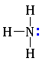
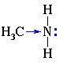
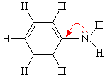

Алифатические амины – более сильные основания, чем аммиак, т.к. алкильные радикалы увеличивают электронную плотность на атоме азота за счет +I-эффекта. По этой причине электронная пара атома азота удерживается менее прочно и легче взаимодействует с протоном.
Ароматические амины являются более слабыми основаниями, чем аммиак, поскольку неподеленная электронная пара атома азота смещается в сторону бензольного кольца, вступая в сопряжение с его π-электронами.
Ряд увеличения основных свойств аминов:
C₆H₅-NH₂ < NH₃ < R₃N < R-NH₂ < R₂NH
-------------------------------------------------→
возрастание основных свойств
В растворах оснoвные свойства третичных аминов проявляются слабее, чем у вторичных и даже первичных аминов, так как три радикала создают пространственные препятствия для сольватации образующихся аммониевых ионов. По этой же причине основность первичных и вторичных аминов снижается с увеличением размеров и разветвленности радикалов.
Водные растворы аминов имеют щелочную реакцию (амины реагируют с водой по донорно-акцепторному механизму):
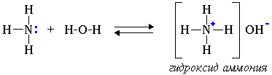

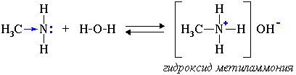
R-NH₂ + H₂O → [R-NH₃]⁺ + OH⁻
ион алкиламмония
Анилин с водой не реагирует и не изменяет окраску индикатора!!!
Взаимодействие с кислотами (донорно-акцепторный механизм):
CH₃-NH₂ + H₂SO₄ → [CH₃-NH₃]HSO₄
(соль - гидросульфат метиламмония)
2CH₃-NH₂ + H₂SO₄ → [CH₃-NH₃]₂SO₄
(соль - сульфат метиламмония)
Соли неустойчивы, разлагаются щелочами:
[CH₃-NH₃]₂SO₄ + 2NaOH → 2CH₃-NH₂ ↑ + Na₂SO₄ + H₂O
Способность к образованию растворимых солей с последующим их разложением под действием оснований часто используют для выделения и очистки аминов, не растворимых в воде. Например, анилин, который практически не растворяется в воде, можно растворить в соляной кислоте и отделить нерастворимые примеси, а затем, добавив раствор щелочи (нейтрализация водного раствора), выделить анилин в свободном состоянии.
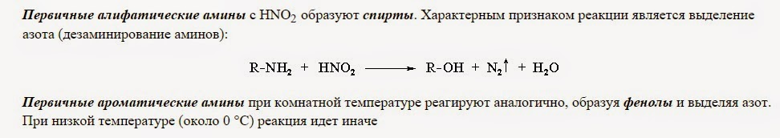
II. Реакции окисления
Реакция горения (полного окисления) аминов на примере метиламина:
4СH₃NH₂ + 9O₂ → 4CO₂ + 10H₂O + 2N₂
Ароматические амины легко окисляются даже кислородом воздуха. Являясь в чистом виде бесцветными веществами, на воздухе они темнеют. Неполное окисление ароматических аминов используется в производстве красителей. Эти реакции обычно очень сложны.
III. Особые свойства анилина
Для анилина характерны реакции как по аминогруппе, так и по бензольному кольцу. Особенности этих реакций обусловлены взаимным влиянием атомов.
1). Для анилина характерны свойства бензольного кольца – действие аминогруппы на бензольное кольцо приводит к увеличению подвижности водорода в кольце в орто- и пара- положениях:
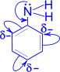
С одной стороны, бензольное кольцо ослабляет основные свойства аминогруппы по сравнению алифатическими аминами и даже с аммиаком.
С другой стороны, под влиянием аминогруппы бензольное кольцо становится более активным в реакциях замещения, чем бензол.
Например, анилин энергично реагирует с бромной водой с образованием 2,4,6-триброманилина (белый осадок). Эта реакция может использоваться для качественного и количественного определения анилина:
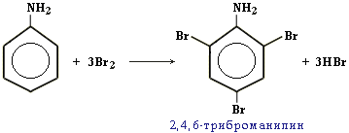
2). Свойства аминогруппы:
С₆Н₅NН₂ + HCl → [С₆Н₅NН₃ ]⁺Сl⁻
хлорид фениламмония
10. Применение
Амины используют при получении лекарственных веществ, красителей и исходных продуктов для органического синтеза. Гексаметилендиамин при поликонденсации с адипиновой кислотой дает полиамидные волокна.
Анилин находит широкое применение в качестве полупродукта в производстве красителей, взрывчатых веществ и лекарственных средств (сульфаниламидные препараты).

